ФКН 2 курс 1 группа

Болдырев Артём Николаевич

**Маршрутное такси.**

**Список сущностей:**

1. **Автобус**

Идентифицирующие свойства: регистрационный номер.

Обязательные многие-к-одному: ФИО владельца, номер автобуса.

Необязательные многие-к-одному: страховка.

1. **Водитель**

Идентифицирующие свойства: номер водительского удостоверения.

Обязательные многие-к-одному: ФИО.

Необязательные многие-к-одному: телефон.

1. **Кондуктор**

Обязательные многие-к-одному: ФИО.

Необязательные многие-к-одному: телефон.

1. **Автобусный маршрут**

Идентифицирующие свойства: номер автобусного маршрута.

Обязательные многие-к-одному: длина маршрута.

1. **Остановка**

Идентифицирующие свойства: адрес остановки, название остановки.

1. **Город**

Идентифицирующие свойства: код города.

Обязательные многие-к-одному: имя города.

1. **Гараж**

Идентифицирующие свойства: адрес гаража.

Обязательное многие-к-одному: вместимость гаража.

**Описание связей между сущностями:**

Автобус обслуживает автобусный маршрут: необязательная связь степени 1.

Автобусный маршрут обслуживается автобусом: обязательная связь степени m.

Автобусный маршрут проходит через город: обязательная связь степени m.

Город содержит автобусные маршруты: обязательная связь степени m.

Город содержит остановки: обязательная связь степени m.

Остановка содержится в городе: необязательная связь степени 1.

Водитель находится на остановке: необязательная связь степени 1.

На остановке находятся водители: необязательная связь степени m.

Водитель работает с кондуктором: необязательная связь степени 1.

Кондуктор работает с водителем: обязательная связь степени 1.

Автобус управляется водителем: обязательная связь степени m(несколько водителей могут работать на 1 автобусе).

Водитель работает на автобусе: необязательная связь степени 1(водитель может временно не работать или работать только на 1 автобусе).

Автобус припаркован в гараже: необязательная связь степени 1.

Гараж содержит автобусы: необязательная связь степени m.

Гараж находится в городе: обязательная связь степени 1.

Город содержит гаражи: необязательная связь степени m.

Автобусный маршрут имеет остановки: обязательная связь степени m.

Остановки находятся на автобусном маршруте: обязательная связь степени m.

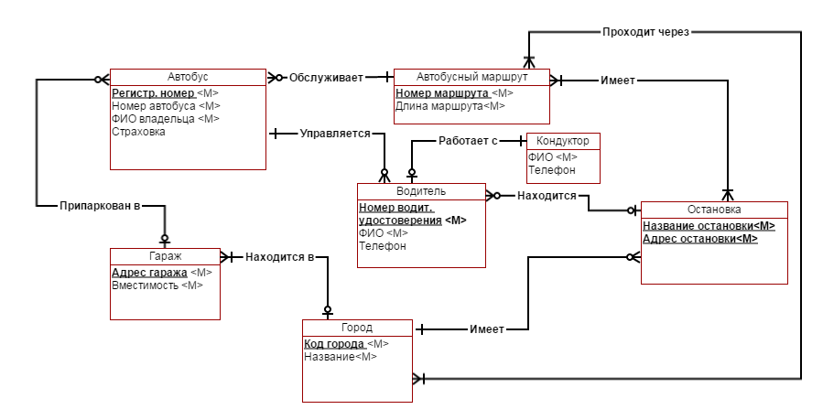**ER-Диаграмма:**

Примечание: необязательная связь со степенью 1 для сущности обозначается:

В связи с особенностями программы, в которой создавалась диаграмма.